Муниципальное казенное дошкольное образовательное учреждение «Детский сад
№4»Звёздочка»

«Использование дидактических игр как средства развития речи дошкольников»
(мастер – класс для педагогов)

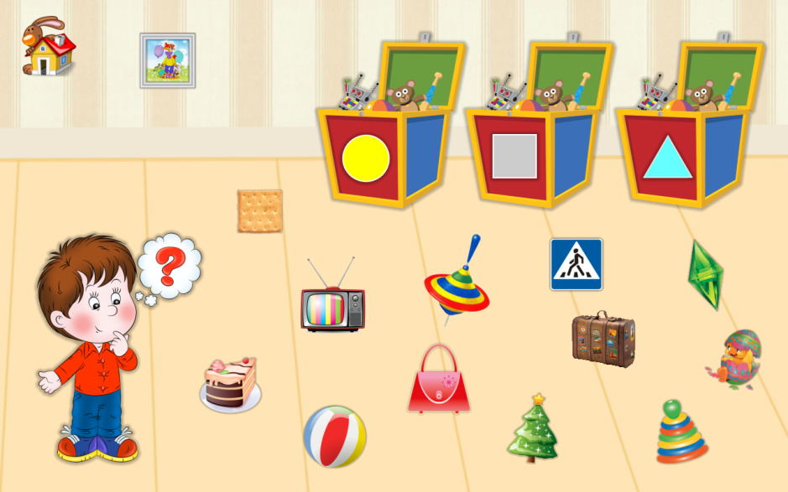

Подготовила и провела воспитатель:
Руденко И.Е.

Ноябрь, 2023г.

Цель: Познакомить педагогов с методами и способами использования дидактических игр и игровых приёмов для развития у детей старшего дошкольного возраста связной речи.
Задачи:
1. Продемонстрировать практику использования в работе с детьми дидактических игр и игровых приёмов для развития связной речи.
2. Апробировать с участниками мастер – класса дидактическую игру «Пирамидка».
3. Практическая отработка некоторых представленных игр.

Предполагаемые результаты мастер-класса:
1.Расширение знаний педагогов методов и способов использования дидактических игр и игровых приёмов для развития у детей старшего дошкольного возраста связной речи.
2. Овладение некоторыми практическими приёмами использования в работе дидактических игр.

Ход:
Введение в тему мастер – класса
- Приглашаю вас, уважаемые коллеги поиграть в игру»Волшебная коробка». Желающего, прошу подойти ко мне.
Вопросы:
- Что вы ощущаете?
- Какой предмет на ощупь?
- Какой он формы?
- Назовите предмет.
- Какого он цвета?
- Какие действия можно с ним совершать?
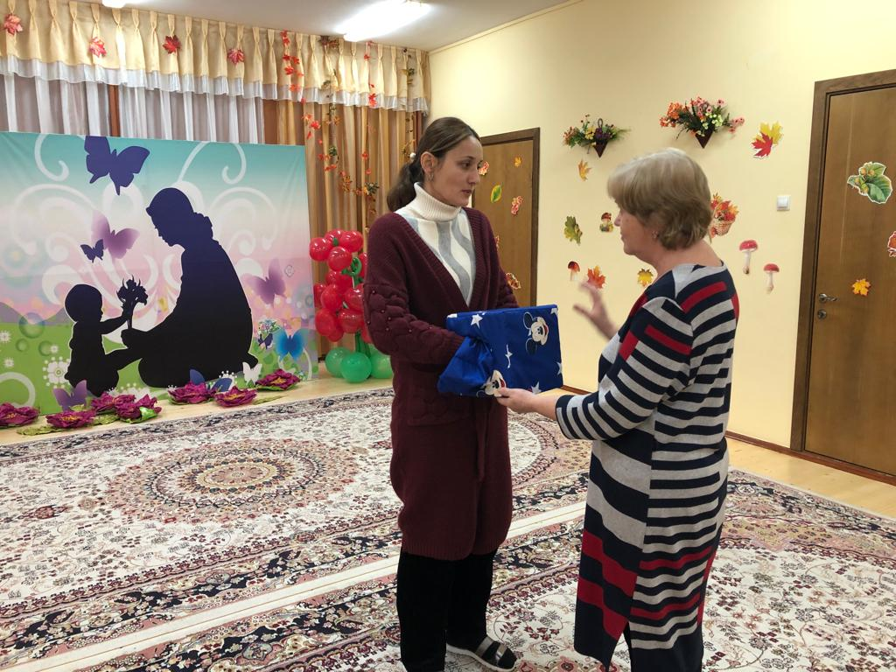
Спасибо. Сейчас, играя с вами, мы затронули различные функции восприятия: слуховое, зрительное, тактильное. Все движения мы сопровождаем речью, что немаловажно. Поэтому как развита речь наших воспитанников, является первичной задачей для нас педагогов.
Развитие речи занимает определенное место. Не маловажное значение имеют «Познавательное развитие», «Художественно – эстетическое развитие», «Физическое развитие» и другие. Но возможно ли было развитие ребенка по этим образовательным областям, если бы не была задействована речь, коммуникативное развитие.
Сейчас у детей очень бедная речь. Кроме всего дети приходят с различными логопедическими проблемами. С какими проблемами сталкиваетесь вы, уважаемые коллеги в своей работе?
Поэтому, перед нами, коллеги, стоит важная задача: как научить детей связно и грамматически правильно излагать свои мысли.
Одним из таких средств является дидактическая игра.
Дидактическая игра – это средство обучения. Она может быть использована для усвоения любого программного материала.
Дидактическую игру можно проводить индивидуально, использовать в подгрупповой работе, на прогулке, в любом режимном моменте.
Все дидактические игры можно разделить на 3 вида:
- игры с предметами,
- настольно – печатные,
- словесные.
При проведении игр с предметами, используются игрушки и различные предметы.
И сегодня я хочу не только рассказать, но и показать на практике как используются в работе дидактические игры.
Игра «Эстафета». Все становятся в круг. У водящего в руках палочка. Он называет предмет. Другие, стоящие в кругу должны назвать признаки данного предмета. (например, кошка – пушистая, ласковая, добрая и.т.д.; стол –круглый, обеденный, деревянный и.т.д.)
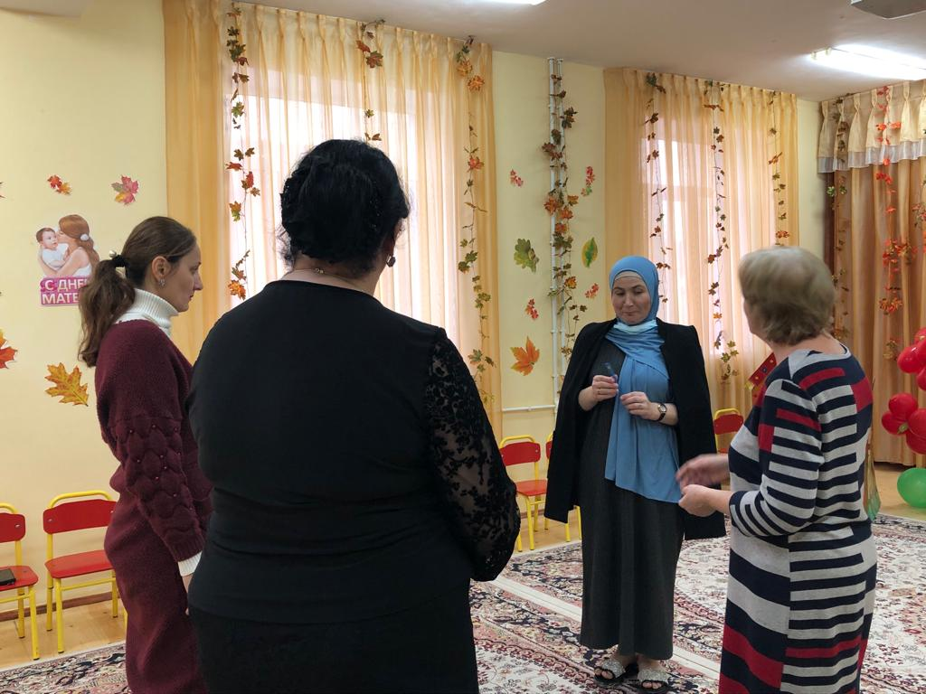
Как вы думаете, какова цель у данной игры?
Ответ: обогащение речи детей прилагательными.
Перейдем к настольно – печатным играм.
Настольно—печатные игры, также как и игры с предметами, основаны на принципе наглядности, но в этих играх детям даётся не сам предмет, а его изображение. Как и дидактическая игрушка, настольно-печатная игра хороша лишь в том случае, когда она требует самостоятельной умственной работы.
Предлагаю вам поиграть в игру «Опиши игрушку». Игрок берет картинку, и не показывая ее остальным, описывает ее так, чтоб остальные смогли догадаться.
Данная игра направлена на развитие словесно – логического мышления и связной речи.
Теперь перейдем к словесным играм.
Словесные игры наиболее сложны, они не связаны с непосредственным восприятием предмета. В них дети должны оперировать представлениями. Эти игры имеют большое значение для развития мышления ребёнка, так как в них дети учатся высказывать самостоятельные суждения, делать выводы и умозаключения, не полагаясь на суждения других, замечать логические ошибки.
Для примера, давайте поиграем в игру «Что с чем делают?»
Котлеты жарят, а суп - …..
Нитку в иголку вдевают, а гвоздь в стену- ..
Топором рубят, а пилой - …
Ластиком стирают, а ручкой -….
Рыбы плавают, а птицы -…
Теперь я предлагаю поиграть в игру «Пирамидка».
Делимся на 2 команды.
1 - придумывает слово, чтоб в нем был 1 слог и надевает колечко,
2 - придумывает слово с двумя слогами и надевает колечко,
3 – с тремя слогами и надевает колечко и.т.д.
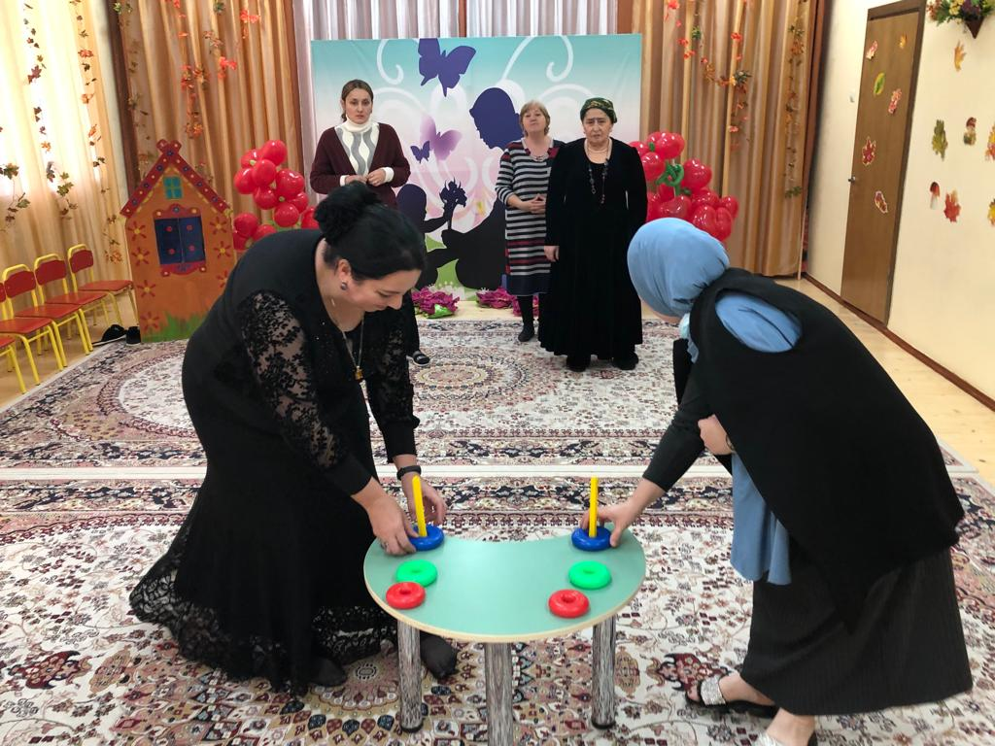
Это игра относится к играм с предметами.
Практическая часть. Игра «Теремок».
Выбираем картинку и перевоплощаемся в этот предмет.
Картинки предлагаются со следующими предметами: миксер, чайник, настольная лампа, телевизор, стиральная машина, утюг, компьютер.
Ход игры. Я – миксер. Кто –кто в теремочке живет? Никто не отвечает. Буду здесь жить.
-Кто в теремочке живет?
- Я – миксер. А ты кто?
- Я – электрочайник..
- Пущу к себе жить, если назовешь наш общий признак.
- Я – электроприбор.
- Заходи ко мне жить.
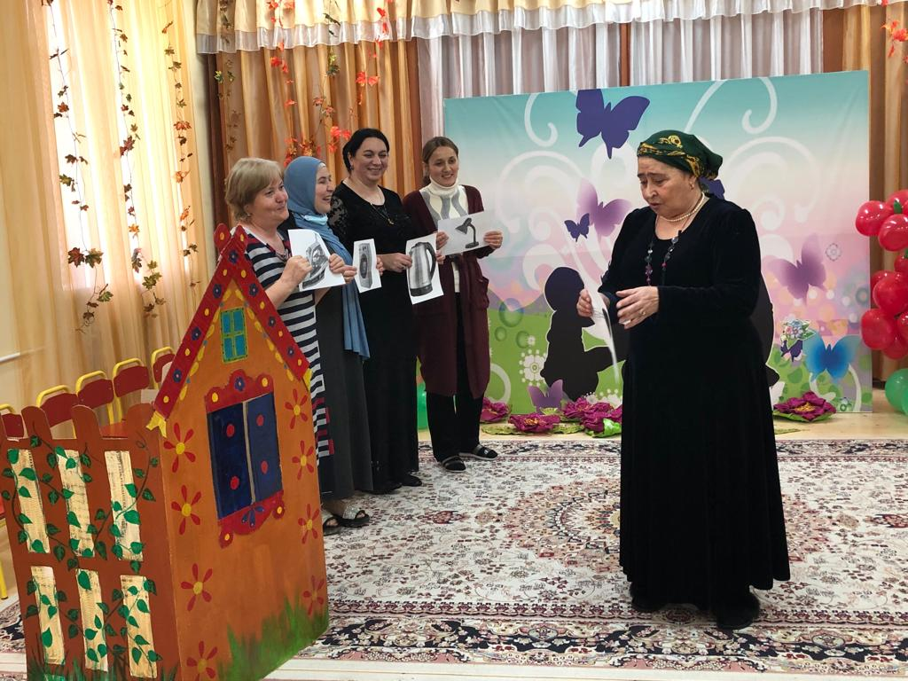
И постепенно все заселяют теремок.
При выполнении данного задания вы чувствовали сложность? (Да.)
Задание было сложным, над его выполнением надо было подумать. Вот так и дети. Они не всегда сразу могут ответить на наши с вами вопросы. Поэтому не торопите детей, дайте возможность им обдумать, задайте наводящий вопрос, помогите сами.
Дидактическая игра важна в работе педагога в детском саду. Поэтому, подводя итог, хочется отметить, что дидактическая игра – это игра только для ребенка, для взрослого – она способ обучения. В дидактической игре усвоение знаний выступает как побочный эффект. Цель дидактических игр и игровых приемов обучения – облегчить переход к учебным задачам, сделать его постепенным.
Следовательно, дидактическая игра – это сложное, многогранное явление. В дидактических играх происходит не только усвоение учебных знаний, умений, навыков, но и развиваются все психические процессы детей, их эмоционально-волевая сфера, способности и умения.

